**A**

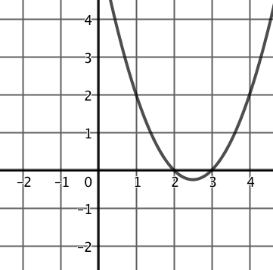

**B**

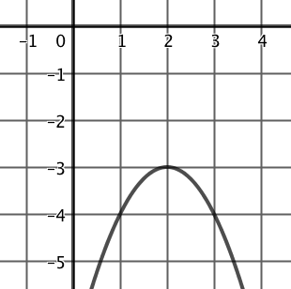

**C**

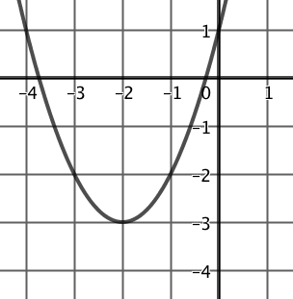

**1**

*y* = -(*x* - 2)2 - 3

**2**

*y* = (*x* - 2)(*x* - 3)